Kapsalon Maison 25 minuten

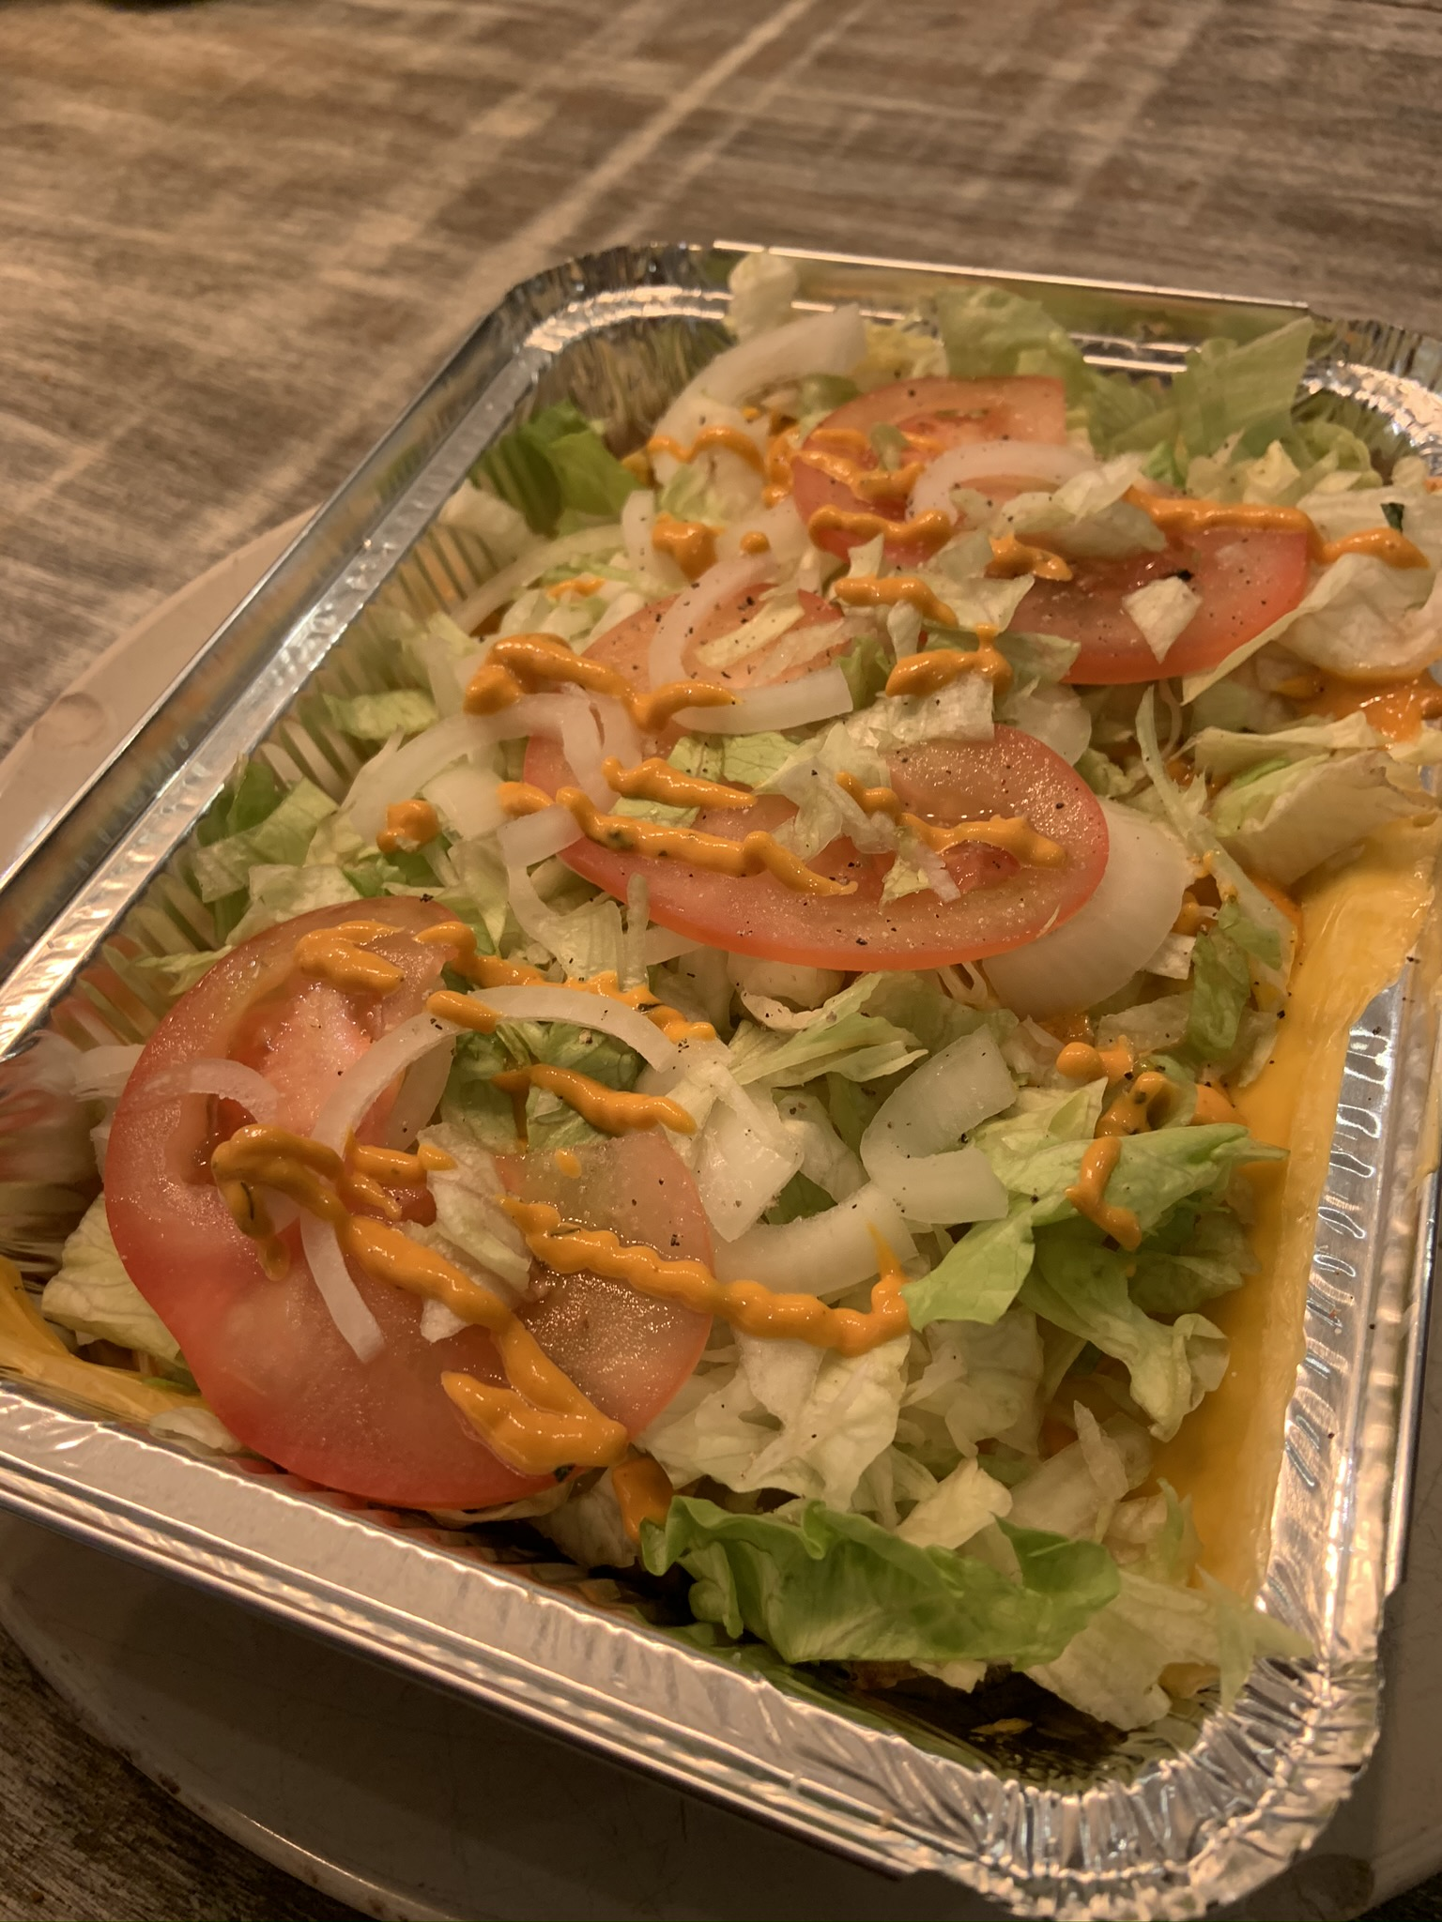
Ingrediënten voor 4 personen
- 800 g varkensspiering
- 1/2 ijsbergsla
- 8 sneden cheddar kaas
- 1 rode ui
- 2 tomaten
- 1/4 komkommer
- Shoarma kruiden
- Saté kruiden
- 600 g frietjes
- Saus naar keuze ( curry, ketchup,
andalouse, ...)
- Bakboter
- Peper en zout

Hulpstukken
- Frietketel
- Oven
- 4 aluminium bakjes

Werkwijze
- Verwarm de oven voor op 180 graden
- Snijd de spiering in blokjes en kruiden met shoarma kruiden
- Snijd de groentjes: de ui in ringen, de komkommer en de tomaten in plakjes
- Bak de frietjes in de frietketel
- Verdeel de frietjes over de bakjes en zet ze in de oven om warm te houden
- Smelt boter in een pan en bak het vlees hier in bruin
- Haal de bakjes uit de oven en strooi saté kruiden over de frietjes
- Verdeel het vlees over de bakjes
- Leg de plakken cheddar over het vlees en smelt de kaas in de oven op grillstand
- Doe saus over de kaas en verdeel daarover de groentjes
- Afkruiden met peper en zout en nog een klein beetje saus er bovenop

Smakelijk!

